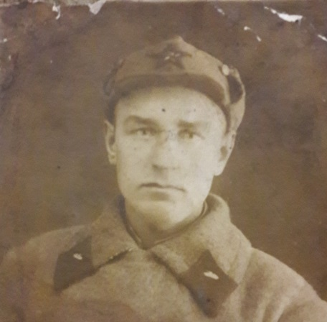
История моей семьи в годы Великой Отечественной войны
Халтурин Григорий Семёнович 1915-1944
В моей семье воевал прадедушка. Родился он в Марийской АССР, Косолаповском районе, деревне Халтурино. Их семья нечем не отличалась от рядовой. Жили скромно, но это не мешало воспитывать детей в любви и заботе. Прадедушку призвали в армию 1 января 1938 года. К этому моменту у него был один ребенок, но через несколько месяцев появился второй, брат моей бабушки. Бабушка совсем плохо помнит папу, ведь когда его забрали на фронт, ей было всего два года. На протяжении войны он несколько раз возвращался домой, так как был сильно ранен. Часто писал письма в родной дом любимой семье. Жене было тяжело без мужа, его поддержки и заботы, особенно когда надо воспитывать и кормить маленьких детей. Голод был страшный, так как вся еда и запасы отправлялись на фронт, прокормить армию, а обычному населению приходилось есть то, что было, дабы не умереть с голоду. В основном это была еда с огорода и различные травы и ягоды, большего выбора не было. Такая жизнь продолжалась до 1944 года. После все изменилось, и уже навсегда. Летом 1944 года прервалась связь с рядовым Василием Андреевичем. Больше его никто и никогда не видел. Последнее письмо он написал за месяц до трагедии, где передавал приветы детям и верил, что скоро все закончиться и наступит спокойная, мирная жизнь. Но увы этого не произошло. В октябре 1944 года сообщили, что он пропал без вести. Самое ужасное не знать где находиться родной человек, жив ли он, может взят в плен, догадок было очень много, но к сожаление никаких результатов. Время шло, но семья каждый день ждала весточки с фронта.
Не смотря на то, что я не знала своего прадедушку, я чувствую за него гордость.
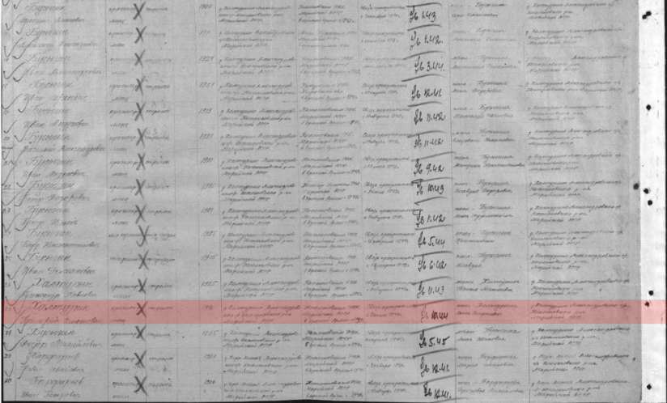
Пахмутова Екатерина, группа 9111

